

**地摊经济，瘫与不瘫**

——上海市疫情后地摊经济消费驱动与障碍研究



上海市疫情后地摊经济消费驱动与障碍研究

摘要

由于受新冠疫情以及全球经济整体不景气的影响，新冠疫情在我国得到有效控制后，经济增长下行压力较大，就业形势严峻，国民收入增长增速放缓。为了优先保障民生需求，中央在积极引导发展“夜经济”和“地摊经济”。各地的夜市、夜游等“夜消费”项目或恢复开放，或延长营业时间，“夜经济”持续发力，大大提振了市场消费。中央文明办也明确指出，为了优先保障民生需求，在今年全国文明城市测评指标中，明确要求不将占道经营、马路市场、流动商贩列为文明城市测评考核内容。

地摊经济一直由于影响市容环境而不能堂皇入室，但地摊经济有其独特的优势，在金融危机的背景下一定程度上缓解了就业压力。有社会学家和经济学家呼吁政府予以疏导，从而让其发挥作用。

地摊经济由来已久，只是城市未给予完全的合法化，是处于一种边缘经济。在全国各地，沿街叫卖的小商贩和城管这对“天生冤家”已经“斗智斗勇”了几十年，从“猫捉老鼠”到暴力对抗，一幕幕市井短剧，在人们习以为常的眼光中不断上演。

本调查的具体研究内容如下：首先利用呈现地摊经济内容及其发展背景其次通过对“发展地摊经济”调查结果分析

得到以下结论：

1. 消费者对地摊经济不甚了解，对地摊消费偏好相比较低。
2. 消费者关注商品的价格和质量，但认知比较局限
3. 消费者担心地摊经济影响市容，政府监管难度也较大

基于分析结果我们给出以下建议：

1. 对现有的地摊模式重新设计。
2. 地摊经济的发展需要和城市文明建设平衡发展，来吸引更多的消费者。

**关键词：信度分析；效度分析；方便抽样；配额抽样；交叉分析；列联表分析**

目录

一、研究背景 6

1地摊经济概念……………………………………………………………………………….6

2发展背景…………………………………………………………………………………….6

二、研究目的与意义 7

1研究目的…………………………………………………………………………………….7

2研究意义…………………………………………………………………………………….8

三、调查策划与范围 9

（一）调查方案 9

1调查对象及范围…………………………………………………………………………….9

2抽样方法与调查方法……………………………………………………………...9

(二) 问卷设计……………………………………………………...…………10

（三）问卷预处理 11

（四）具体回收步骤………………………………………………………….12

（五）样本………………………………………………………..…….….13 （六）实施框架…………………………………………………………….14

四、地摊经济的分析……………………………………………….15

1 概况 15

2 消费者对政府政策的了解程度 15

2.1消费者对政府政策的了解程度……………………………………………15

2.2消费者对地摊的关注程度…………………………………………………16

2.3消费者对于地摊经济销量的促进程度……………………………………17

3 消费者的选择及其购买 18

3.1消费者购物渠道………………………………………………………….18

3.2消费者喜爱的地摊商品价格………………………………………………………….19

3.3消费者对地摊商品种类的选择……………………………………………………….20

3.4消费者对地摊商品属性的选择……………………………………………………….21

3.5消费者光顾地摊经济次数与停留时间相关………………………………………….22

3.6地摊经济的推广率较高………………………………………………………………..23

4 地摊经济发展的阻碍 23

4.1地摊消费环境不够卫生……………………………………………………………….24

4.2地摊产品质量不能够保证……………………………………………………………..25

4.3地摊商家行为不够恰当………………………………………………………………..25

5 地摊发展的驱动 26

五、结论与建议 27

1 结论 27

1.1消费者对于地摊经济的认知状况………………………………………………………28

1.2目前消费者对地摊经济与其他经济的选择与评价……………………………………28

2 建议 29

2.1 对现在的地摊模式重新设计…………………………………………………………...30

2.2 地摊经济的发展需要和城市文明建设平衡发展……………………………………...30

2.3真正发展地摊经济，需要政府和人民的共同努力……………………………………31

参考文献 32

附录[1] 33

关于“发展地摊经济”的调查问卷…………………………………………….33

附录[2] 地摊经济扶持计划…………………………………………..41

附录[3] 中国地摊经济市场规模调研柱形图………………………...41

1. **研究背景**

**1．地摊经济概念**

地摊经济与其他消费方式不同，地摊经济，是指通过摆地摊获得收入来源而形成的一种经济形式。它以低门槛，低成本吸引了许多摆摊者。在古代早期还没有出现货币概念的时代，人们通过拿家里多余的东西在特定地方以物换物，作为当时最原始的方法，它以灵活性、便利性、流动性、临时性和自由性，促进了经济发展，形成了早期的地摊模式。目前、在当今的互联网环境下，随着网购等线上消费的普及和日益成熟，地摊行业收到了很大的冲击，地摊经济作为城市的一种边缘经济，由于影响市容环境而给城市综合治理带来了巨大压力，受到了严峻的考验。

**2．发展背景**

在2020年受到新冠疫情的影响，在这个城镇失业率高至6%、失业人数大大上涨的紧要关头，在此背景下，李克强总理在考察中以一句“地摊经济，是人间烟火味，是中国的生机”鼓励部分城市放开地摊政策。自此，中央政府开始积极引导发展地摊经济，在今年全国两会上，人大代表建议进一步规范城市管理，因地制宜，释放“地摊经济”的最大活力，给予“地摊经济”从业者合法地位。目前已经有27地出台政策，明确鼓励地摊经济，阿里1688、京东、苏宁随之提出提点扶持计划。以上海为例，上海在夜生活节推出180余项特色活动，设置临时摊点、摊区动商贩经营点，指导夜市落实管理主体，以烟火气、上海味吸引众多消费者，消费者接待量逐日递增。由此看来，地摊经济的放开，扩大了内需，鼓励消费，提振了市场消费。

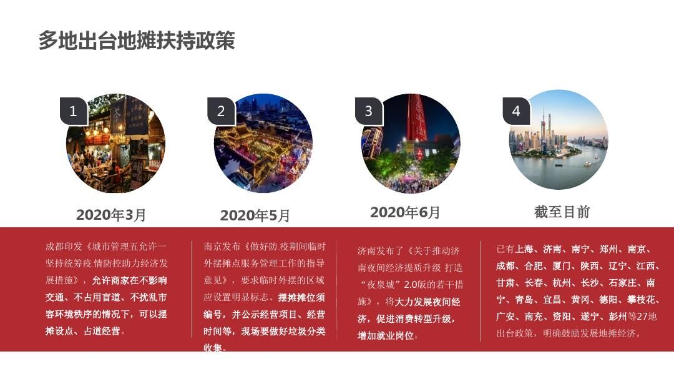

**图1 国家对地摊经济的支持**

1. **研究意义及目的**

地摊经济虽然不是一种新兴的消费方式，但它拥有的低成本性、廉价性、流动性一直被大众广为认可，在疫情逐渐稳定的这个关头，地摊经济促进了低技能人员的就业，推进了就业难问题，缓解了我国人员的一部分就业压力，促进了社会稳定，同时带动了地摊周围商店的人流量，给予居民多方面的购物、消费，降低了交易成本，最后地摊经济作为独特的街头一景，能够让市民和旅客感受到当地的城市文化。

但是，地摊的如何规划以及整治需要我们思考，由于地摊的流动性和不稳定性过强，决定了地摊之前给予大众的初步印象是混乱以及无序。尤其是对于周边居民，地摊的发展依旧不被认可，一些阻碍交通、影响市容、制造噪音的地摊在相当大的程度上威胁了社会治安、加大了城市的管理难度，对于城市发展有不良的影响。

地摊经济如今受到政府的支持，一定程度上体现了地摊对于城市发展的推动性。但是政府如果无法正确规划好地摊经济的摊位整洁、有序会对城市发展有不良的、影响。因此，我们基于地摊的现状运用统计手法进行合理地分析。

**1研究目的**

**（1）**了解消费者对于地摊经济发展的认知状况；

**（2）**了解目前消费者对地摊经济的选择与评价影响因素；

**（3）**明确地摊经济发展的阻碍与驱动。

**2研究意义**

地摊经济虽然不是一种新兴的经济，但它目前发展平台有限制，主要消费者年龄也比较固定，在疫情过后的这个阶段，地摊经济也呈现有所冷落的趋势。

因此，本文通过发行问卷收集数据，再分析摊主，监管者，商品三者对于消费者行为的消费行为作用并为其提供建议。

1. 从消费者的角度分析监管者、摊主、商品在地摊经济中的作用；
2. 收集消费者的需求选择从而促进地摊经济保留住优势，完善劣势。

**三、调查策划与实施**

**（一）调查方案**

1. **调查对象及范围**

本次调研对象为上海地摊经济消费为主要调查对象，因此选择近一年内存在地摊消费行为的群众为主。根据《地摊消费者行为画像》这一报告文章，决定问卷人群主要锁定为上海市60岁以下消费者为主。

1. **抽样方法与调查方法**

通过资料搜索与实地考察，发现消费者的消费水平不同，对于地摊经济的支持程度也不同，为了得到消费者水平均匀分布的状况，根据国家统计局的分类标准，我们可分为三个消费层次：

低收入（月收入在2000元以下），中等收入（月收入在2000-5000），高等收入（月收入在5000-10000），利用非概率抽样的方便抽样和配额抽样相结合对该群体实施调查.

(1) 方便抽样

线下地摊消费地点比较集中 在调查的过程中比较容易实施，调查成本比较低，我们通过方便抽样在摆地摊的地点对于群众进行初步的拦截式调查，其方便样本可以对研究内容有一个初步的认识，为了提高抽样的准确和可靠性，在拦截式调查过程中，同时采用了面访式调查，与受访者进行面对面交流，对于部分的消费者进行访谈，但样本所涉及到的消费者群体层面还是比较狭窄，我们也采用了网络自填式的方式对更多的消费者进行调查。

**（2）**配额抽样：根据前期调研与实地观察，本项目组对地摊消费者的有关特征具有一定的了解，因此采用配额抽样，配额抽样兼顾了社会群体且有一定的方便性。我们查阅了部分资料，对于实地消费的男女比例进行了观察，因此将男女配额设置为1：2.5。

|  |  |
| --- | --- |
| 性别 | 人数 |
| 男 | 30 |
| 女 | 75 |
| 合计 | 105 |

**表 1 性别配额分布表**

**（二）问卷设计**

**1**．此次问卷采用单选题和开放问题的回答方式，探究地摊经济发展的现状，以及地摊经济发展与消费者之间的关系，问卷通过前期和地摊消费者的暗访基本确定了询问问题选项，问题主要有：

1. 平时网上购物比较多还是来这里（地摊）比较多？
2. 您觉得这里（地摊）卫生质量怎么样？
3. 您会考虑去哪种地摊买东西？

**2．**为了避免封闭式问题（单选题）答案设置不全造成的偏差，本次调查问卷采用封闭式问题（选择）和开放式问题相结合的方式，旨在探究消费者对地摊经济的认知和需求以及购物决策的选择等，根据调查内容，问卷主要包括三方面的内容：

1. 消费者对地摊经济的认知：调查受访者对地摊的关注点以及对地摊商品、环境的需求。
2. 消费者对消费方式的选择：调查地摊经济与其他消费方式对比下消费者对商品属性、商家行为、环境卫生等方面的选择，寻找地摊经济的突破点.
3. 基本信息：调查受访人群的基本情况，具体包括性别、年龄、以及家庭人均月收入。

**3．问卷修正**

为了更好地运用问卷进行分析，在地摊上随机采访一些消费者，开展预调查，通过预调查中受访者的主动交流，改进了问卷中的不足，如下：

1. 大多数受访者对于政府对地摊的支持政策几乎不了解，只知道地摊的开放时间等内容，因此我们在问卷罗列了目前政府推动的一些活动来拓宽受访者的选择。
2. 在地摊商品的选择方式中，很多受访者愿意去买一些创意饰品，这在问卷没有很好地体现，我们重新分出一类。
3. 在地摊服务、质量、价格方面的取舍无法用单选制度（是否满意）来进行评价，一次我们运用了李克特五级量表(Likert scale)，用 1-5 分的尺度对其进行打分。

综上，此预调查结果对问卷修改有指导作用，针对调研过程中出现的各类问题，对问卷进行了修改与完善，使问卷更加科学化和合理化。对调研开展赋予了更深层次的意义。

具体调查问卷见[附录1]

**（三）问卷预处理**

1. **筛选问卷**

此次调查过程中，调查对象全体为60岁以内的人群，本项目组采取了拦截的方式和网络问卷进行问卷调查， 一共发放问卷115份，其中网络问卷100份实体问卷15份。

2、问卷的信度和分析

### （1）信度分析

问卷的可信度分析是分析数据的第一步，也是检验问卷是否合格的标准之一， 所以在对问卷进行分析分析的时候要先对问卷进行信度分析，确保本文的分析有 意义。

信度（Reliability）即可靠性，它是指采用同样的方法对同一对象重复测量时所得结果的一致性程度。其中，Cronbach α 信度系数是目前最常用的信度系数， 一般在 0～1 之间。信度系数越大，表明测量的可信程度越大。一般来说，信度系数在 0.8 以上，则可信度是非常高的，其次 0.7~0.8 之间看作是可以接受。0.65~0.7 之间看作是可信度最小可接受值。而 Cronbach 's alpha 系数如果在 0.65 以下就要考虑重新编问卷。通过调查问卷的信度分析，我们就可以判断一个调查问卷是否具有稳定性和可靠性。

问卷中涉及消费者对商品属性选择，对商家刺激行为等多处量表，利用SPSS软件对问卷进行信度分析，如下表

|  |  |  |
| --- | --- | --- |
| **可靠性統計資料** | | |
| Cronbach 的 Alpha | 基於標準化項目 的 Cronbach 的 Alpha | 項目個數 |
| .806 | .812 | 6 |

**表 2 Cronbach 's alpha 系数表**

### 由表2知本次调查问卷的 Cronbach 's alpha 系数是 0.806>0.7，因此总体上该评价体系的内在信度比较高，具有稳定性和可靠性。

### （2）效度分析

效度（Validity）即有效性，是指测量工具能够准确测量出所要测量特性的程度。效度越高表示测量真实性越高。本文的效度分析主要使用的是专家判断法和统计分析法。本次调查在问卷设计过程中，通过反复与客户确认研究需求，在以往的问卷基础上进行修正，并运用相关的统计分析方法，使设计出的问卷真实有效地达到欲测量的目的。

**（四）具体回收步骤**

1、筛选问卷

在回收的问卷，我们经过第一题的筛选，参与问卷调查的男性29人，女性为78人，保留有效问卷107份

2、删除无效问卷

在保留的问卷中有存在漏填、多填等现象，合计为8份，已删除。

3、缺失值处理

对于录用完成的数据，利用spss对异常值进行处理，最终保留有效问卷共107份。

**（五）样本**

**1**．**样本分布构成**

**1.1调查样本分布表格**

|  |  |  |  |
| --- | --- | --- | --- |
|  | | **地摊经济消费者** | |
| **性别** | 男 | 27 | 29.17% |
| 女 | 78 | 70.83% |
| **年龄** | 0-20 岁 | 40 | 37.38% |
| 20-29岁 | 59 | 55.14% |
| 30-39 岁 | 4 | 3.74% |
| 40-49岁 | 1 | 0.93% |
| 50岁以上 | 3 | 2．8% |
| **家庭人均月收入** | 2000 元以下 | 86 | 80.37% |
| 2000-5000 元 | 15 | 14.01% |
| 5000以上 | 6 | 5.61% |

**表3调查样本分布表**

**1.2样本性别分布**

在调查对象中，男生为29人，女生为78人，其中男生占比27.1%，女生占比72.9%。

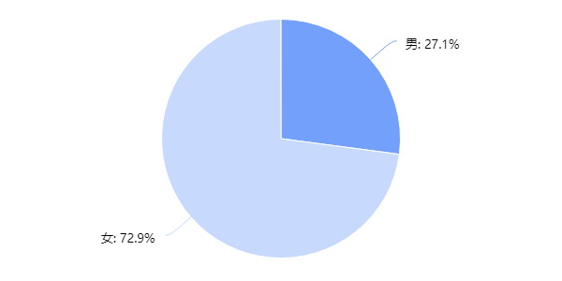

**图2样本性别分布图**

**1.3样本年龄分布**

在调查对象中，年龄占比为20岁以下，20至29岁，30至39岁，40至49岁，50至59岁分别为37.38%，55.14%，3.74%，0.93%, 2.8%.

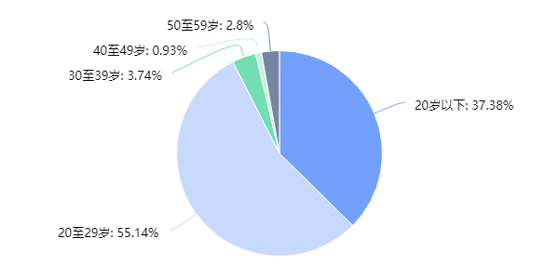

**图3样本年龄分布图**

**（六）实施框架**

针对以上内容，我们进行了初步的框架整理

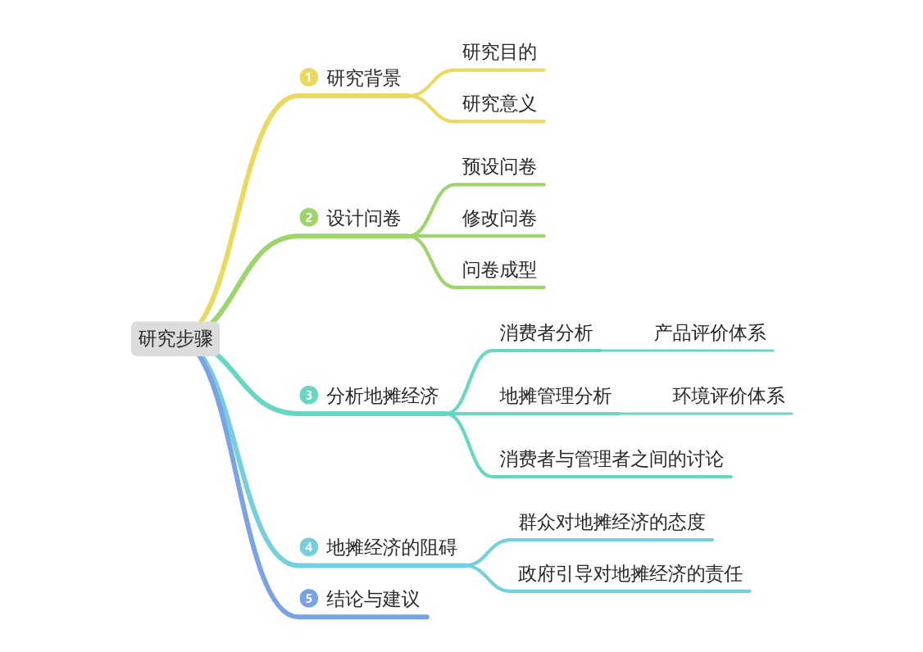

**图4 地摊经济调查框架整理导图**

**四、地摊经济的分析**

**1. 概况**

由于受到新冠疫情以及全球经济不景气的影响，经济增长下行压力比较大，就业形势严峻，为了保障民生需求，中央积极引导发展地摊经济，地摊经济的活力上升；同时随着疫情前实体消费的受阻，人民对地摊经济消费需求逐渐增大，地摊消费的客户量增大，客户对于地摊商品的需求从原本的单一化趋向多元化。

**2．对地摊经济认知程度和支持程度**

**2.1消费者对政府政策的了解程度**

地摊经济由来已久，只是各个城市没有给予正确的引导，处于一种边缘经济。在全国各地，地摊商贩和城管之间产生了一幕幕闹剧，人们对于地摊的初步印象也是混乱、脏乱等等形象，对于目前地摊的相关政策也知之甚少。

为了解市民对地摊经济的认知程度，我们通过问卷多选的方式来获取相关信息（见附录1），从总体看来不了解政策的人高达39.25%，占比不少。

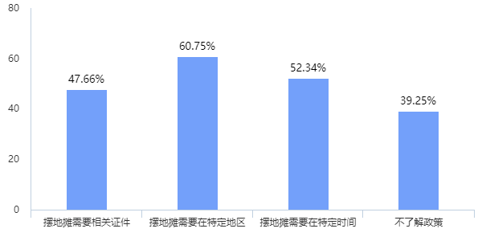

**图5消费者对政府政策的了解程度**

**2.2 消费者对地摊的关注程度**

通过前期的进一步调研，了解了部分消费者对于地摊的印象关键词，主要往商品属性以及行业特征上联想而不是与地摊的文化产生相关联想，其中主要有如下的印象：



**图6 地摊经济词云图**

**2.3消费者对于地摊经济销量的促进程度**

通过调研二手数据，清晰地发现从全国地摊消费2020年1月到6月的数据呈现明显的爬坡趋势，最高值出现在6月，7月有所下降，由于销售量受到月初月末、季节的影响，为了更好地展现其趋势，采用平滑法对销量进行回归分析，定义地摊经济规模为 Y1，2020年 1月为第一个月。详见附录。可以得到最终的回归方程为：

Y1=-1607+1457.1*t

认为月份每推移一个月，其平均销量会增加 1457.1万元。

**图7 全国地摊消费图**

**3．消费者的选择及其购买**

**3.1消费者购物渠道**

消费者购物的主要渠道，运用spss的多选项分析的二分法分析，结果如表6所示，在所有受访者中，网购依旧占比较高达到了91.59%，尤其是在疫情期间网购消费更是日益增加；而我们的调查对象地摊经济占比相对较少，从侧面体现了地摊经济的认可程度较低。

|  |  |  |  |  |
| --- | --- | --- | --- | --- |
| **$s1 次數** | | | | |
|  | | 回應 | | 觀察值百分比 |
| N | 百分比 |
| 购买渠道a | 商场购买商品 | 69 | 23.2% | 64.5% |
| 网购购买商品 | 98 | 32.9% | 91.6% |
| 超市购买商品 | 79 | 26.5% | 73.8% |
| 地摊购买商品 | 25 | 8.4% | 23.4% |
| 商店购买商品 | 27 | 9.1% | 25.2% |
| 總計 | | 298 | 100.0% | 278.5% |
| a. 在值 1 處表格化的二分法群組。 | | | | |

**表4消费者消费方式的选择**

再通过将购买渠道和基本信息的年龄做关联分析，得出年龄越小的主体消费者不是很接受地摊经济，更偏爱网购购买，但是比起中老年人，购买人数基数依旧很大。

|  |  |  |  |  |  |  |  |
| --- | --- | --- | --- | --- | --- | --- | --- |
| **交叉表** | | | | | | | |
| 計數 | | | | | | | |
|  | | 年龄 | | | | | 總計 |
| 0-20 | 20-29 | 30-39 | 40-49 | 50-59 |
| 地摊购买商品 | 否 | 32 | 44 | 2 | 1 | 3 | 82 |
| 是 | 8 | 15 | 2 | 0 | 0 | 25 |
| 總計 | | 40 | 59 | 4 | 1 | 3 | 107 |

|  |  |  |  |
| --- | --- | --- | --- |
| **表5 消费者是否购买商品交叉表**  **對稱的測量** | | | |
|  | | 數值 | 大約 顯著性 |
| 名義變數對名義變數 | Phi | .627 | .000 |
| 克瑞瑪 V (Cramer's V) | .444 | .000 |
| 列聯係數 | .531 | .000 |
| 有效觀察值個數 | | 107 |  |

**表6 對稱的測量**

**3.2消费者喜爱的地摊商品价格**

如图7可以得知，约为一半的消费者偏爱了0-20元的地摊商品，说明大部分消费者对于地摊商品的价格定位都比较低廉，而2.8%的少部分消费者选择了100元以上的商品，说明消费者对于地摊商品的层次有了更高的期待值，愿意以更贵的价格消费。

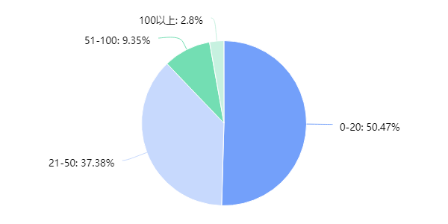

|  |  |  |  |  |  |  |
| --- | --- | --- | --- | --- | --- | --- |
| **收入*你愿意购买商品价格 交叉列表** | | | | | | |
| 計數 | | | | | | |
|  | | 你愿意购买商品价格 | | | | 總計 |
| 0-20 | 21-50 | 51-100 | 100以上 |
| 收入 | 0-1000 | 12 | 12 | 0 | 0 | 24 |
| 1000-2000 | 36 | 21 | 5 | 0 | 62 |
| 2000-3000 | 4 | 6 | 2 | 0 | 12 |
| 4000-5000 | 0 | 0 | 2 | 1 | 3 |
| 5000以上 | 2 | 1 | 1 | 2 | 6 |
| 總計 | | 54 | 40 | 10 | 3 | 107 |

**图8消费者喜爱的地摊商品价格**

同时，我们想了解收入与对产品消费额度预期的关系，运用了交叉列联表，如表6，同时运用了卡方检验等方法，卡方检验用于检验列联表行列变量的线性关系，如表x中线性相关的卡方检验概率p值小于显著性水平，应该拒绝原假设，认为行列变量有相关即收入与愿意接受商品价格的多少有关系，因此地区可针对不同收入的消费者群体设定特定价格区间的产品来吸引消费者。

|  |  |  |  |  |  |  |
| --- | --- | --- | --- | --- | --- | --- |
|  | | | | | | |
| 計數 | | | | | | |
|  | | 你愿意购买商品价格 | | | | 總計 |
| 0-20 | 21-50 | 51-100 | 100以上Ï |
| 收入 | 0-1000 | 12 | 12 | 0 | 0 | 24 |
| 1000-2000 | 36 | 21 | 5 | 0 | 62 |
| 2000-3000 | 4 | 6 | 2 | 0 | 12 |
| 4000-5000 | 0 | 0 | 2 | 1 | 3 |
| 5000以上 | 2 | 1 | 1 | 2 | 6 |
| 總計 | | 54 | 40 | 10 | 3 | 107 |
|  | |  |  |  |  |  |

|  |  |  |  |
| --- | --- | --- | --- |
| **表7 收入*你愿意购买商品价格 交叉列表** | | | |
|  | 數值 | df | 漸近顯著性 （2 端） |
| 皮爾森 (Pearson) 卡方 | 53.417a | 12 | .000 |
| 概似比 | 34.315 | 12 | .001 |
| 線性對線性關聯 | 18.820 | 1 | .000 |
| 有效觀察值個數 | 107 |  |  |
| a. 14 資料格 (23.0%) 預期計數小於 5。預期的計數下限為 .08。 | | | |

**表8 卡方测试**

**3.3消费者对地摊商品种类的选择**

如图可知，高达85.98%的消费者倾向于在地摊上能够有小吃或者烧烤，甚至是有希望发展地摊的特色小吃，而小吃对于卫生、环境等同样也造成了压力。

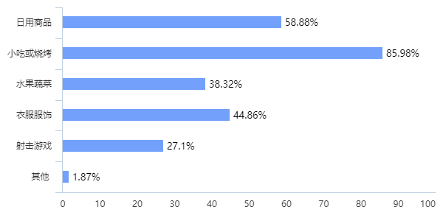

**图9消费者对地摊商品种类的选择**

**3.4消费者对地摊商品属性的选择**

调查中发现消费者对地摊产品的要求增加，为了解地摊经济与其他消费渠道偏好的差异性由来，我们采用了排序的方法，调查消费者对于一个产品更偏好的属性，从图9发现，消费者倾向于高质量，卫生的产品，这一点是地摊经济所缺乏的，这也是地摊经济需要改进之处。

**图10消费者对地摊商品属性的选择**

**3.5消费者光顾地摊经济次数与停留时间相关**

通过对地摊经济光顾频率与光顾时间的关联性分析可以看出，两者存在关联。通过对称性分析得出，对地摊消费光顾频率与停留时间存在对称性。两者相互影响。从表格可以看出，对地摊消费的停留时间越长，光顾次数越多，可以从促进地摊消费者对地摊停留的方面来促进地摊消费。

|  |  |  |  |  |  |  |
| --- | --- | --- | --- | --- | --- | --- |
|  | | | | | | |
|  | | | 數值 | 漸近標準錯誤a | 大約 Tb | 大約 顯著性 |
| 名義變數對名義變數 | Lambda (λ) | 對稱 | .301 | .058 | 4.609 | .000 |
| 地摊光顾频率相依項 | .368 | .055 | 5.974 | .000 |
| 地摊停留时长相依項 | .238 | .066 | 3.248 | .001 |
| Goodman 及 Kruskal tau | 地摊光顾频率相依項 | .351 | .032 |  | .000c |
| 地摊停留时长相依項 | .250 | .023 |  | .000c |
| 不確定性係數 | 對稱 | .380 | .041 | 8.086 | .000d |
| 地摊光顾频率 相依項 | .409 | .045 | 8.086 | .000d |
| 地摊停留时长 相依項 | .355 | .038 | 8.086 | .000d |

**表9 有方向性的測量**

|  |  |  |  |
| --- | --- | --- | --- |
|  | | | |
|  | | 數值 | 大約 顯著性 |
| 名義變數對名義變數 | Phi | 1.164 | .000 |
| 克瑞瑪 V (Cramer's V) | .575 | .000 |
| 列聯係數 | .860 | .000 |
| 有效觀察值個數 | | 107 |  |
|  | |  |  |

**表10 對稱的測量**

**3.6地摊经济的推广率较高**

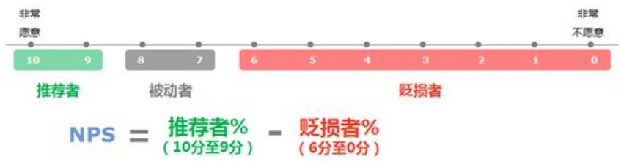为了进一步得出地摊经济推荐综合指数，通过的净推荐值来体现其口碑。NPS（Net Promoter Score），净推荐值，又称净促进者得分，是一种计量某个客户将会向其他人推荐某个企业或服务可能性的指数。该公式如图 18 所示，我们同样地将非常满意推荐地摊经济作为10分，以此类推非常不满意为0分，由此公式得出地摊经济的推广率较高。

**图11 NPS公式表**

其次，为了了解地摊经济参与程度与推荐程度的相关程度，利用简单相关系数矩阵。

|  |  |  |  |
| --- | --- | --- | --- |
|  | | | |
|  | | 愿意到地摊消费 | 愿意推广宣传地摊 |
| 愿意到地摊消费 | 皮爾森 (Pearson) 相關 | 1 | .772** |
| 顯著性 （雙尾） |  | .000 |
| N | 107 | 107 |
| 愿意推广宣传地摊 | 皮爾森 (Pearson) 相關 | .772** | 1 |
| 顯著性 （雙尾） | .000 |  |
| N | 107 | 107 |
| **. 相關性在 0.01 層上顯著（雙尾）。  **表11 相關** | | | |

**4．**地摊经济发展的阻碍

在2020年政府如此大力地支持地摊经济的情况下，依旧有17.76%的群体不愿意到地摊上消费，甚至是在面访时有消费者表达对地摊经济发展的担忧，为什么会有这么多消费者不愿意接受地摊消费？我们也同样调查了地摊不支持者对于地摊的态度，探究地摊经济发展的障碍，运用消费者满意度指数，主要是将消费者满意度与相关变量（质量无法保证等）联系起来，建立图表，见表10

|  |  |  |  |  |
| --- | --- | --- | --- | --- |
| **$S1 次數** | | | | |
|  | | 回應 | | 觀察值百分比 |
| N | 百分比 |
| 阻碍a | 商品质量或者卫生无法保证 | 78 | 18.3% | 72.9% |
| 市场缺乏管理，市场秩序混乱 | 76 | 17.8% | 71.0% |
| 脏乱差，影响市容 | 75 | 17.6% | 70.1% |
| 噪音大 | 66 | 15.5% | 61.7% |
| 阻碍交通 | 71 | 16.7% | 66.4% |
| 占用盲道 | 60 | 14.1% | 56.1% |
| 總計 | | 426 | 100.0% | 398.1% |
| a. 在值 1 處表格化的二分法群組。 | | | | |

**表12 受访者对地摊经济的意见反馈**

**4.1地摊消费环境不够卫生**

从图11中可以看出多数受访者认为地摊经济缺乏管理尤其是在阻碍交通、污染环境、影响居民休息等方面。因此，我们进一步询问消费者对于地摊摆放环境的要求，见图，67.29%的消费者想要设置专门的市场，大多数消费者不希望设置在菜市场和居民小区附近，主要还是体现了消费者对地摊卫生质量的高要求。

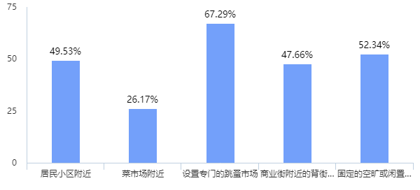

**图12受访者对地摊环境卫生的反馈**

**4.2地摊产品质量不能够保证**

消费者对于地摊商品的种类有着多样性的要求，但是由于地摊的流动性较强，产品的质量和售后保障不能够得到充分满足。消费者无法通过观察来判断食物的是否卫生，服饰的是否质量好，会对商品以次充好欺骗消费者而无法找回感到担忧；其次，摊主由于摆地摊成本比较低，而灵活性较强，贩卖的商品质量参差不齐，没有良好的管制力度，不能准确把握产品的质量，地摊产品的质量问题一定程度上影响消费者消费的积极性。

**4.3地摊商家行为不够恰当**

消费者对于商家过度宣传行为有在意程度，我们同样采用打分制，以5分表示对商家行为非常满意，从中可以看到大力吆喝以及捆绑销售等行为阻碍了消费者选择地摊消费，商家需要端正自己的行为，才能引来回头客。

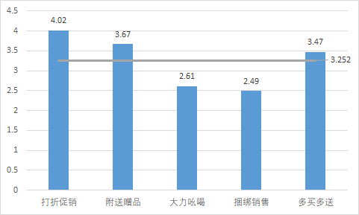

**图13受访者对地摊商家行为的反馈**

为了进一步了解对商家行为的各项满意度，我们将摊主行为对消费者消费驱动分为三个层次，可以看出，消费者对于商家各种行为满意度一般占居多，成为众数，尤其是在推荐商品方面，地摊商家过于主动热情以及积极推销叫卖

甚至成为了阻碍消费者消费发展的劣势。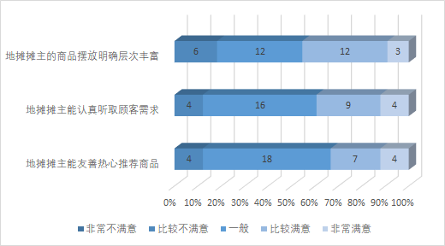

**图14 受访者对地摊摊主行为的反馈**

**5．地摊发展的驱动**

即使有小部分人不支持发展地摊经济，但是据问卷（附录1）统计，有86.92%的受访者支持推广地摊经济。我们在此次调查中了解到了地摊经济的障碍；另一方面，相应的要找到地摊经济的驱动，从而可以发扬其长处，扬长避短，吸引更多消费者。

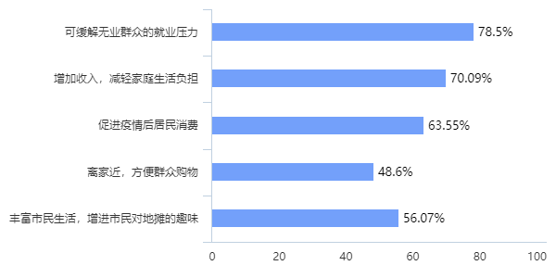

**图15 受访者对地摊好处的选择**

**5.1 地摊经济作为夜间经济代表具有一定特色**

对于地摊而言，人们了解的概念比较狭窄，并不只是流动的商贩摆摊。地摊不代表低端，以上海为例，上海高校会举办特定的跳蚤市场以及特色美食节，这一方面促进了上海城市文化形象的塑造，同时能够培养城市文化底蕴，打造主题品牌，真正地让城市地摊作为一道靓丽的风景线，发挥好自己的特色。

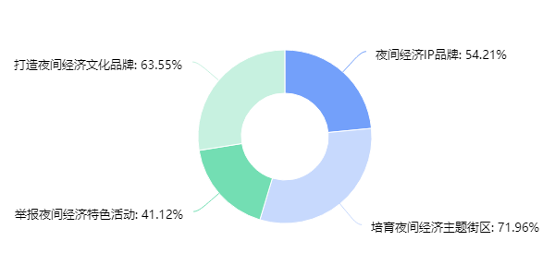

**图16受访者对政府举措的选择**

**5.2地摊经济增加摊主收入，方便消费者消费**

在互联网上“如何摆地摊”的搜索量增加了6倍，摊位经济呈现井喷式发展。在疫情发生期间，建材、家具、汽车等行业影响非常大，它们在网络平台上的销量原本就不如实体可观，而线下由于付不起租金而倒闭的门面处处皆是。地摊经济作为一种经济方式，不需要太高支出的租金和太多的时间。对于部分摊主而言，他们拥有的身份不仅仅是摊主，还有上班族、学生等等，贩卖街头产品只是他们获取额外收入的低门槛平台。而对于消费者而言，更是一种多样的生活方式，数据显示，住宅区是地摊经济消费的主要场所，占比为56.21%; 消费者在夜晚散步的时候倾向于去离家近的摊市消费，一定程度上方便居民消费.

**五、结论与建议**

**1．结论**

通过调研二手数据，清晰地发现地摊经济在2020年1月到6月对疫情期间的经济起到良好的推动作用，但从7月开始这种推动有所下降。本项目通过了解疫情后消费者对于地摊经济的认知状况、目前消费者对地摊经济与其他经济的选择与评价、明确地摊经济发展的阻碍与驱动单个方面的问题的研究，从消费者的角度分析监管者摊主商品在地摊经济中的作用，收集消费者需求从而促进疫情后的地摊经济保留住优势，完善劣势，因此针对研究核心问题得出如下重要结论：

**1.1疫情后消费者对于地摊经济的认知状况**

此次调查过程中，调查对象为60岁以内的人群，经过本次调查得出了大多数受访者对于地摊的初步印象还是混乱、脏乱等等的不良形象，只知道地摊的开放时间、销售物品和价格等片面内容，而对于目前全国各地正在有序开放“地摊经济”的现状知之甚少，对于政府对“地摊经济”的支持和鼓励政策也不甚了解。地摊经济的主要消费群体中女性购买者较多，消费者在年龄29岁以内购买者为主，较多月收入/零用钱低于2000元/月的消费者偏好地摊经济，说明地摊经济是偏向于年轻化消费者的，主要原因是地摊经济的成本低、门槛低导致商品价格便宜且商品种类丰富，能够吸引年轻的学生消费者。

**1.2疫情后消费者对地摊经济与其他经济的选择与评价**

1. **消费者对地摊经济的选择与评价**

所有受访者，在“消费者购物渠道”的调查中，选择地摊经济的占比非常低，这体现了各个年龄段的消费者对地摊经济的认可程度在现阶段是很低的，同时得出年龄越小的主体消费者越不能接受地摊经济，反而是中老年人选择地摊的占比还是很大的；在“消费者喜爱的地摊商品价格”的调查中，超过半数的消费者偏爱了0-20元的地摊商品，说明大部分消费者能够介绍的地摊商品相对来说比较廉价，对“地摊经济”的价格定位较低，但还要很少部分的消费者选择了100元以上的地摊商品，说明消费者对于地摊商品的层次有了更高的期待值，愿意以更贵的价格消费，也能够体现出地摊经济存在着发展潜力；在“消费者对地摊商品属性的选择”调查中，能够看出消费者希望地摊商品能够体现出多样性，并得知了消费者更倾向于质量安全、卫生安全的产品，这一点也是现阶段的地摊经济所缺乏的，更是地摊经济需要改进之处。

1. **消费者对其他经济的选择与评价**

在调查过程中，我们发现绝大多数的消费者选择“网购”作为主要购物途径，他们认为网购现阶段已经形成了成熟的消费模式，前期有广告推广，中期有产品试用体验，后期有售后保障，快递送货上门的服务也得到了广大消费者的认可和喜爱。地摊经济其实也可以和网购相结合，最简单的例子就是线上付款，同时也可以开启同城送服务，让消费者在离家最近的摊位下单后提供送货上门的服务，这样大大节省了消费者网购同样商品的等待时间。

**综上所述，从疫情后消费者对地摊经济的认知和消费者对地摊经济的选择评价这两个方面，得出地摊经济发展的障碍与驱动如下：**

（1）消费者对地摊经济不甚了解，也不明白发展地摊经济的用处

在大部分消费者心中地摊经济还是脏乱差、没有食品安全保障、摆摊门槛低等不良印象，因此规范地摊消费，普及地摊文化，转变消费者对地摊经济的固有想法，让广大消费者真真切切了解地摊经济的魅力，以及理解地摊经济能够在疫情影响经济的特殊时期带给市场的活力和生机，这也是政府为什么鼓励重建地摊经济的原因。

（2）消费者担心地摊经济影响市容，政府监管难度也较大

消费者希望地摊经济能够“持证上岗”，保障食品安全卫生，遵守垃圾分类原则，提高地摊商品的质量。但地摊经济的特点就是成本低、风险低、门槛低，政府需要规划监管范围，同意地摊经济开展的区域只有在政府管理人员划定的范围内摆摊，而在此范围外的地摊还是不受允许。这样做的好处就是兼顾了“人民利益”和“城市治理”，不能只看到发展经济而忽略了城市整洁，统一的划定区域规范化摆摊既没有违背地摊文化，又便于管理，老百姓也会觉得这样的地摊是正规的、值得信任的。

**2 建议**

**2.1对现有的地摊模式重新设计**

对于现阶段的地摊经济，首先最关键的是，强化新型地摊消费模式的设计，改变“地摊”在人们心中固有的不良形象，如何让消费者更能接受地摊经济，通过提高地摊商品的质量和多样性，让地摊消费这种新型消费模式得到普及。事实上，促进“地摊经济”的发展正是促进生活服务业恢复的有力之举。

（1）一方面新型地摊消费模式能够拉动灵活就业，让受疫情影响的失业人群重获就业，增加多源收入。地摊经济的优势是摆地摊的成本低、风险低、顾客多，因此很容易吸引就业者和创业者的青睐。

（2）另一方面新型地摊消费模式有利于激发创新活力、便利居民生活、创造就业岗位、营造城市文化。

（3）在强化新型地摊消费模式的设计的同时，政府监管人员需要做好地摊安全卫生保障，宣传发扬地摊文化，释放地摊新活力。城管、市监、安全、卫健、工商等相关部门要联合制定统一的“地摊经济”准入许可标准、从业资格条件和商品入市手续，采取颁发资格证、许可证等方式，给予“地摊经济”与从业者合法地位。

（4）新型地摊消费模式的成功案例：四川成都制定《关于建立城市管理“八项机制”深化柔性管理服务助力“六保”任务落实落地的意见》，实行一街一策、一点一策，明确摆摊时间、摆摊地点、秩序维护等问题，为“地摊经济”的发展奠定坚实基础。

**2.2地摊经济的发展需要和城市文明建设平衡发展**

如何发展地摊经济的同时，不影响城市的生态文明建设，不影响城市市容市貌，这就需要提升地摊消费模式的精细化水平。

（1）提升地摊消费模式的精细化水平，就是政府部门要在“放”与“管”之间找到平衡点。一方面通过加强治理，出台相应政策，规范提升“地摊经济”，避免摆地摊而带来的占道经营、无证经营、市场混乱、环境污染、食品安全等隐患和风险，不断推动文明城市创建在恢复经济社会秩序、满足群众生活需要的过程中发挥更加积极作用。

（2）另一方面要充分发挥基层党组织在经济社会发展中的作用，发挥党员示范引领作用，监督提醒地摊经济的商家依规合法经营，不能为了只追求经济利益而破坏城市安宁。

（3）在中央文明办提出的“适应常态化疫情防控”的形势中，今年全国文明城市测评指标中明确指出了不将占道经营、马路市场、流动商贩列为文明城市测评考核内容。这对开放地摊经济，合理推广地毯文化，大力吸引创业者，缓解因疫情导致的失业问题，将“地摊消费”看作一种具有深远发展意义的新型商业模式。

**2.3真正发展地摊经济，需要政府和人民的共同努力**

（1）对政府部门来说，在发展地摊经济的最初阶段，最重要的就是彰显治理温度。今年政府工作报告提出：通过稳就业促增收保民生，提高居民消费意愿和能力，支持餐饮、商场、文化、旅游、家政等生活服务业恢复发展。发展“地摊经济”作为惠民生的重要举措，是政府这双“无形的手”充当好“服务员”角色的表现。一方面，放开“地摊经济”不意味着“一放了之”，要“问之于需”，充分征求商家对发展“地摊经济”的有效建议，合理解决诉求，一定程度上保障商家的权益。另一方面，保障好消费者权益，发挥管理者的作用，将网格化管理应用到“地摊经济”的监管中，分片区、分业态和分时段地对摆摊设点进行分级分类管理，及时有效地解决消费者与商家之间的矛盾问题，保障好“地摊经济”的“最后一公里”。

（2）对于普通百姓来说，政府大力推广地摊经济这一新型消费模式的时候，我们应该积极配合。如今在疫情下诞生的新型地摊经济，不同于以往的我们印象中的地摊经济，它的存在是为了给因为疫情而失业的人们多一些就业机会，成为一名地摊摊主也就成为了一名创业者。发展新型地摊经济，不仅能够解决疫情下的失业多、就业难的民生问题，还能推广地摊文化，让这种传承下来的消费模式戎装焕发，带来新的经济活力。

**参考文献**

1. 观察者网.这个我惠：地摊经济火了一周就降温，这摊儿还能摆吗，https://b23.tv/i91zUs，2020年6月10日发布
2. 科学中国. 从上海夜生活节青春市集 看“地摊经济”的未来模式.http://science.china.com.cn/2020-06/08/content_41177036.htm，2020年6月28日发布
3. 环球网，政府松绑“地摊经济”保民生稳就业.https://baijiahao.baidu.com/s?id=1668249360209794261&wfr=spider&for=pc，2020年6月1日
4. 马宁, 朱美芬. 和谐社会视域下发展"地摊经济"的思考[J]. 法制与社会, 2010,
5. 时代农机，《城市地摊经济浅析》， 2010年.
6. 上海师范大学知识与价值科学研究所，城市精细化管理如何包容地摊经济——基于上海中心城区的实证调查，http://www.chinado.cn/?p=6395，2016年7月11日
7. 央广台，网络平台赋能“地摊经济”，https://mbd.baidu.com/newspage/data/landingshare?pageType=1&isBdboxFrom=1&context=%7B%22nid%22%3A%22news_9370521258450470610%22%7D 2016年6月4日
8. 齐鲁壹场，“地摊经济”话题量超11亿，网友：够烟火气，https://mbd.baidu.com/newspage/data/landingshare?pageType=1&isBdboxFrom=1&context=%7B%22nid%22%3A%22news_10296961479826920716%22%7D 2020年6月4日
9. 外文：http://chinaplus.cri.cn/podcast/detail/2/80767
10. http://english.sina.com/buz/f/2020-06-05/detail-iircuyvi6876423.shtml
11. http://www.globaltimes.cn/content/1189895.shtml
12. http://www.china.org.cn/business/2020-06/05/content_76129984.htm

**附录[1]**

**关于“发展地摊经济”的调查问卷**

同志： 您好！我们正在进行一项问卷调查，这项调查主要是为了解广大群众对发展地摊消费的相关看法，为政府出台相关政策起重要的参考作用，我们保证您的问卷信息只用于进行数据的汇总，不登记个人具体信息，不进行个案分析。请您放心并配合填写以下问卷内容，您提供的情况，我们将严格保密，感谢您的支持与配合！

1. 您平时用哪种渠道购买商品？ [多选题] *

|  |
| --- |
| □商场 |
| □网购 |
| □超市 |
| □地摊 |
| □街边店 |

2. 您是否愿意到地摊上消费吗？ [单选题] *

|  |
| --- |
| ○是 |
| ○否 (请跳至第问卷末尾，提交答卷) |

3. 您曾经参与过哪些地摊经营项目？ [多选题] *

|  |
| --- |
| □日用商品 |
| □小吃或烧烤 |
| □水果蔬菜 |
| □衣服服饰 |
| □射击游戏 |
| □其他 _________________* |

4. 您对在摆地摊了解程度？ [多选题] *

|  |
| --- |
| □摆地摊需要相关证件 |
| □摆地摊需要在特定地区 |
| □摆地摊需要在特定时间 |
| □不了解政策 |

5. 您最理想的地摊开放时间？ [多选题] *

|  |
| --- |
| □早上 |
| □中午 |
| □下午 |
| □晚上 |
| □午夜 |

6. 请根据您的实际情况选择最符合的项：1-->5表示非常不同意-->非常同意[矩阵量表题] *

|  |  |  |  |  |  |
| --- | --- | --- | --- | --- | --- |
|  | 1 | 2 | 3 | 4 | 5 |
| 地摊消费体验感变好 | ○ | ○ | ○ | ○ | ○ |
| 地摊消费次数变多 | ○ | ○ | ○ | ○ | ○ |
| 地摊经济依旧火热 | ○ | ○ | ○ | ○ | ○ |
| 地摊数量依然可观 | ○ | ○ | ○ | ○ | ○ |

7. 请根据您的实际情况选择最符合的项：1-->5表示非常不同意-->非常同意[矩阵量表题] *

|  |  |  |  |  |  |
| --- | --- | --- | --- | --- | --- |
|  | 1 | 2 | 3 | 4 | 5 |
| 您对摊主总体满意程度 | ○ | ○ | ○ | ○ | ○ |
| 地摊摊主能友善热心推荐商品 | ○ | ○ | ○ | ○ | ○ |
| 地摊摊主能认真听取顾客需求 | ○ | ○ | ○ | ○ | ○ |
| 地摊摊主的商品摆放明确层次丰富 | ○ | ○ | ○ | ○ | ○ |

8. 下列商家行为会促进您的地摊消费：5表示促进程度最大[矩阵量表题] *

|  |  |  |  |  |  |
| --- | --- | --- | --- | --- | --- |
|  | 1 | 2 | 3 | 4 | 5 |
| 打折促销 | ○ | ○ | ○ | ○ | ○ |
| 附送赠品 | ○ | ○ | ○ | ○ | ○ |
| 大力吆喝 | ○ | ○ | ○ | ○ | ○ |
| 捆绑销售 | ○ | ○ | ○ | ○ | ○ |
| 多买多送 | ○ | ○ | ○ | ○ | ○ |

9. 您愿意购买地摊商品的价格 [单选题] *

|  |
| --- |
| ○0-20 |
| ○21-50 |
| ○51-100 |
| ○100以上 |

10. 你对地摊商品属性的重视程度 [排序题，请在中括号内依次填入数字] *

|  |
| --- |
| [ ]价格 |
| [ ]服务 |
| [ ]质量 |
| [ ]品牌 |
| [ ]卫生 |
| [ ]外观 |

11. 您希望疫情期间政府出台的特色地摊活动有哪些？ [多选题] *

|  |
| --- |
| □夜间经济IP品牌 |
| □培育夜间经济主题街区 |
| □举报夜间经济特色活动 |
| □打造夜间经济文化品牌 |

12. 您认为“地摊经济”对城市带来哪些好处？ [多选题] *

|  |
| --- |
| □可缓解无业群众的就业压力 |
| □增加收入，减轻家庭生活负担 |
| □促进疫情后居民消费 |
| □离家近，方便群众购物 |
| □丰富市民生活，增进市民对地摊的趣味 |
| □其它 _________________* |

13. 您担心“地摊经济”为城市带来哪些问题？ [多选题] *

|  |
| --- |
| □商品质量或卫生无法保证 |
| □市场缺乏规范管理，市场秩序混乱 |
| □脏乱差，影响市容环境 |
| □噪音太大，影响居民休息 |
| □阻碍交通，影响居民出行安全 |
| □占有消防通道、盲道现象 |
| □其它 _________________* |

14. 您认为政府应该如何发展“地摊经济”？ [多选题] *

|  |
| --- |
| □完善地摊经济的相关规章制度，规范管理 |
| □划片区、指定地段有序摆摊经营 |
| □加强市场监管，保障消费者权益 |
| □有序经营，加强环境卫生管理 |
| □合理引导，推进地摊经营者规范发展 |
| □其它 _________________* |

15. 您认为地摊经营设置在什么地方比较合适？ [多选题] *

|  |
| --- |
| □居民小区附近 |
| □菜市场附近 |
| □设置专门的跳蚤市场 |
| □商业街附近的背街小巷 |
| □固定的空旷或闲置土地 |
| □其它 _________________* |

16. 在地摊经济热潮后，您是否愿意继续选择地摊购买 [单选题] *

|  |
| --- |
| ○非常愿意 |
| ○比较愿意 |
| ○一般 |
| ○不愿意 |
| ○非常不愿意 |

17.你光顾地摊经济的次数[单选题] *

|  |
| --- |
| ○每周1-2次 |
| ○每周2-5次 |
| ○每周5-7次 |
|  |
|  |

18.你光顾地摊经济的时间 [单选题] *

|  |  |
| --- | --- |
| ○0-5分钟 |  |
| ○5-10分钟 | ○女 |
| ○10-15分钟 |
| ○>15分钟 |

19. 您的性别是 [单选题] *

|  |
| --- |
| ○男 |
| ○女 |

20. 您的年龄是 [单选题] *

|  |
| --- |
| ○20岁以下 |
| ○20至29岁 |
| ○30至39岁 |
| ○40至49岁 |
| ○50至59岁 |
| ○60岁以上 |

21. 您的每月平均可支配收入是(大学生则为生活费) [单选题] *

|  |
| --- |
| ○0-1000 |
| ○1000-2000 |
| ○2000-3000 |
| ○3000-4000 |
| ○4000-5000 |
| ○5000以上 |

附录2 地摊经济扶持计划

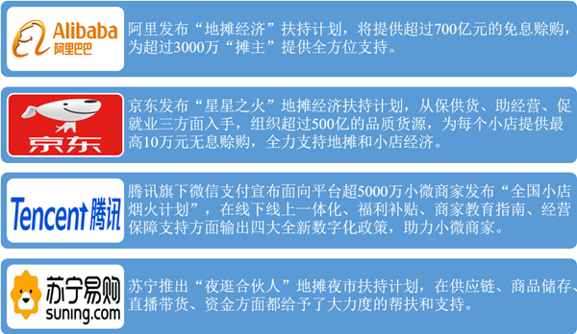

附录3 中国地摊经济市场规模调研柱形图

